PERIOD: 31 REVIEW EXERCISE UNIT 2
Student Book / p.36-37

Exercise 8/ p.36: Điền vào các câu sau với những từ cho trong khung:
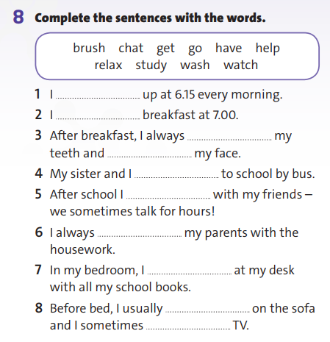
- Keys:
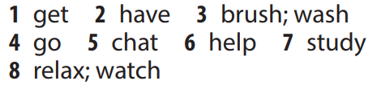

Exercise 9 / p.36:
Bài đọc: Gia đình của tôi
Hoàn tất những từ đã cho trước các chữ cái đầu tiên:
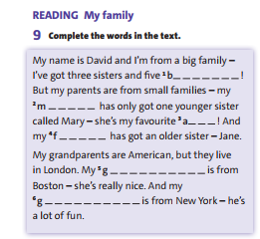

- Keys:
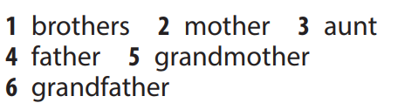

Exercise 10 / p.36: Chuyển những câu sau thành câu ở thể khẳng định hoặc phủ định:
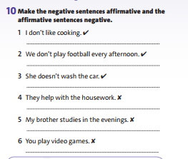
- Keys:
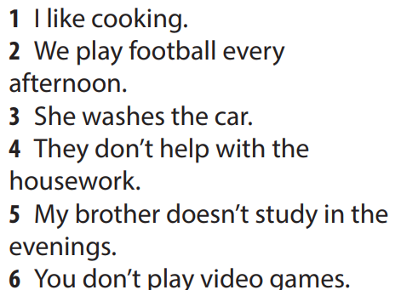

Exercise 11 / p.36: Nghe và vẽ những đường nối tên với người trong hình (a,b,c,d,e,f):
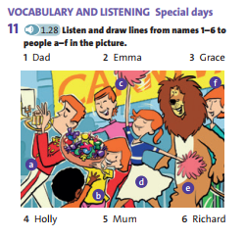
- Keys:
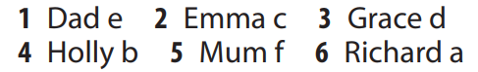
*** Tapescript:
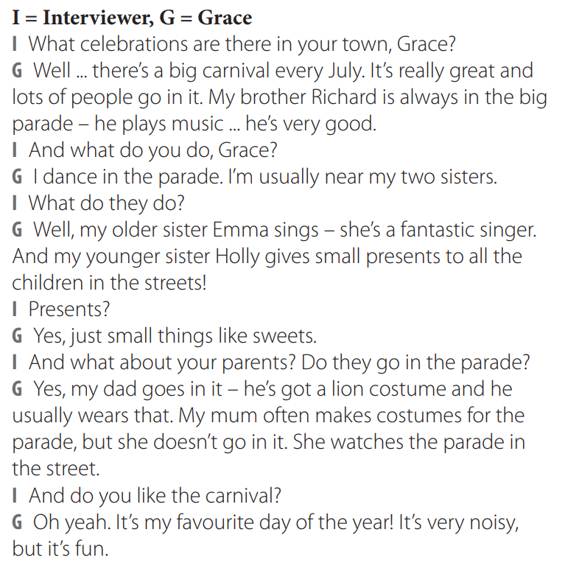

Exercise 12 / p.37: Đọc thư điện tử sau và sử dụng thì hiện tại đơn để viết những câu hỏi vào chỗ trống:
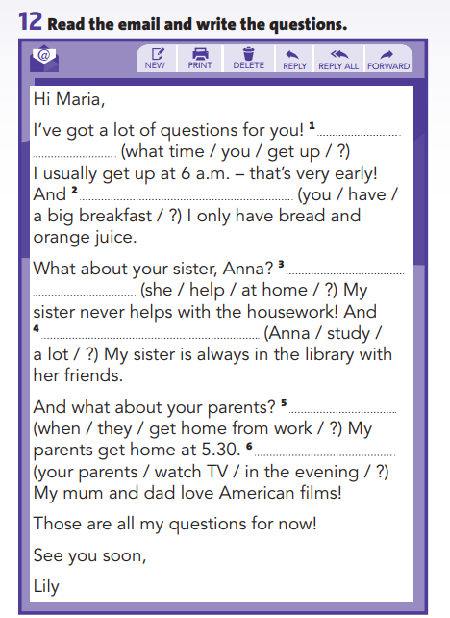

- Keys:
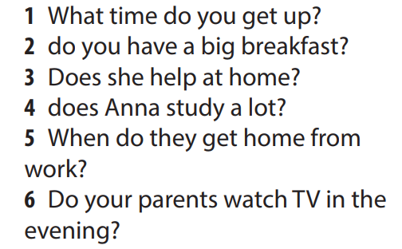

Exercise 13/ p.37: Hoàn tất đoạn nói chuyện sau với những cụm từ cho sẵn trong khung:
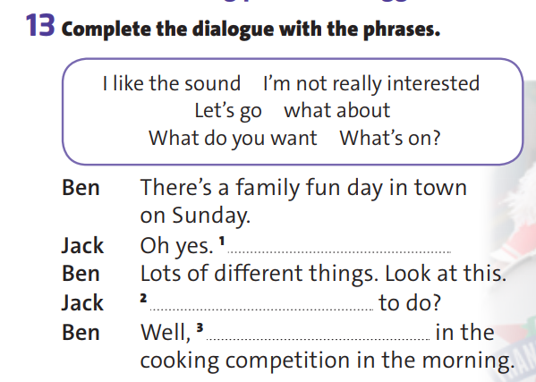
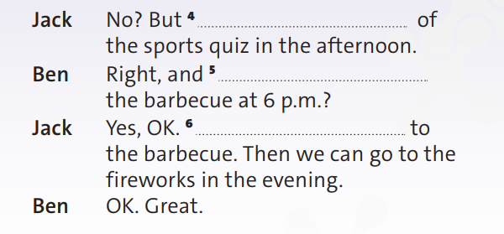

- Keys:
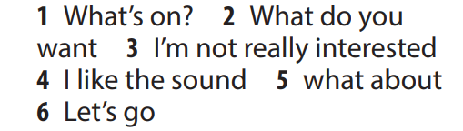

Exercise 14 / p.37: Điền vào chỗ trống với những từ cho sẵn. Lưu ý: có 5 từ dư, không dùng đến trong khung cho sẵn.
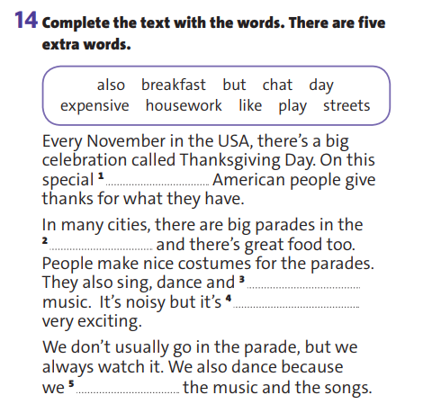

- Keys:


Exercise 15 / p.37: Chọn tiêu đề phù hợp nhất cho đoạn văn ở Exercise 14 bên trên.
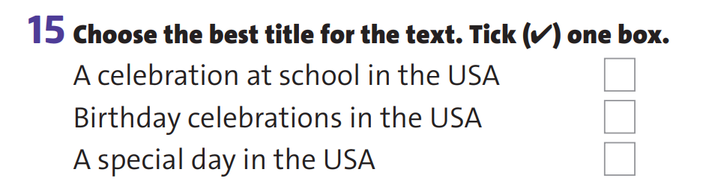

- Keys:

